Saisie des frais

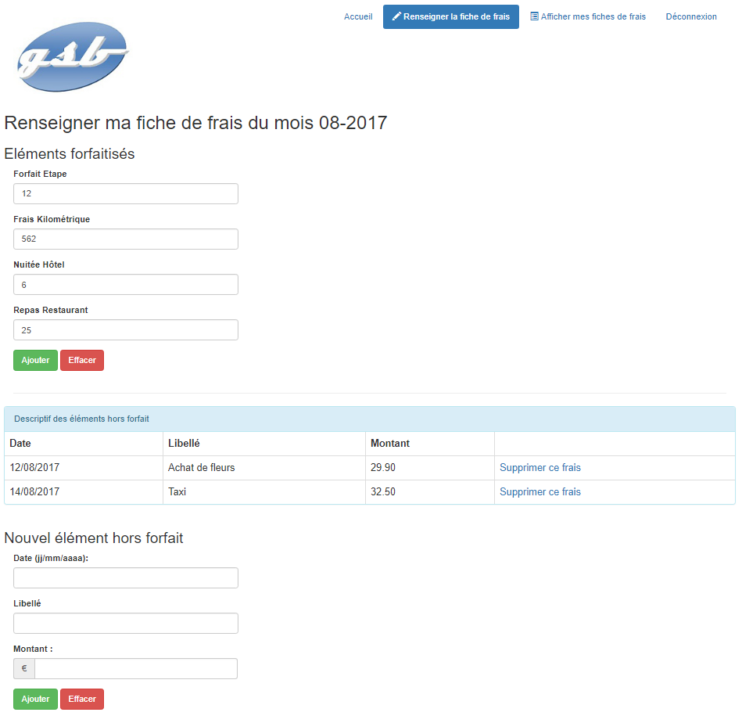

Consultation des frais

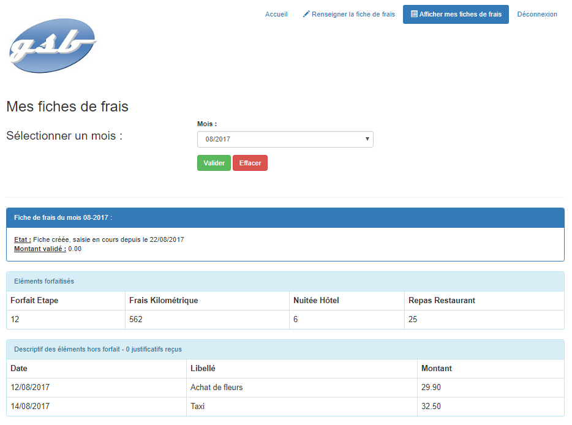
Proposer un calendrier pour la période
Date d'enregistrement de la dernière opération correspondant à la ligne
Lignes remplies en fonction des données de la base

Validation des frais

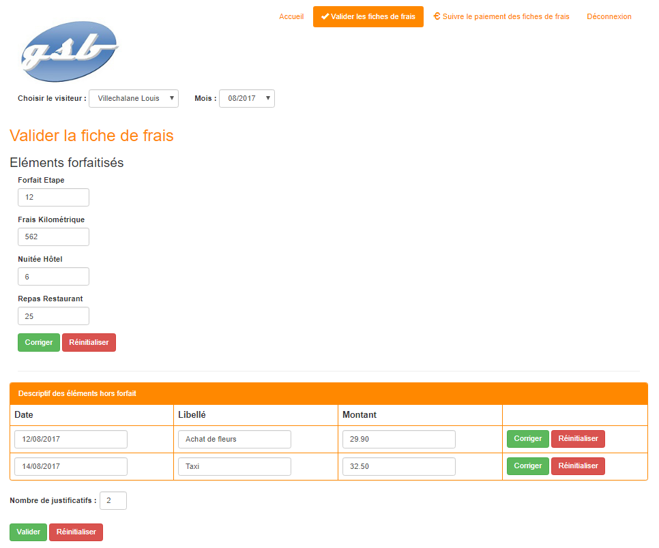
Automatiser le remplissage à partir de la base de données des visiteurs. Permettre de saisir le nom pour aller plus vite
Rempli automatiquement d'après les saisies des visiteurs et le mois choisi. Modifiable s'il y a contestation par le service comptable (qui pourra vérifier le nombre de rapports et les lieux de déplacement)
Rempli automatiquement d'après les saisies des visiteurs et le mois choisi. Il y aura autant de lignes que de saisies "hors forfait" par le visiteur
Automatiser le remplissage en fonction de la date du jour

La validation nécessite l'enregistrement de la date de l'opération.

